鬥牛士 Matador
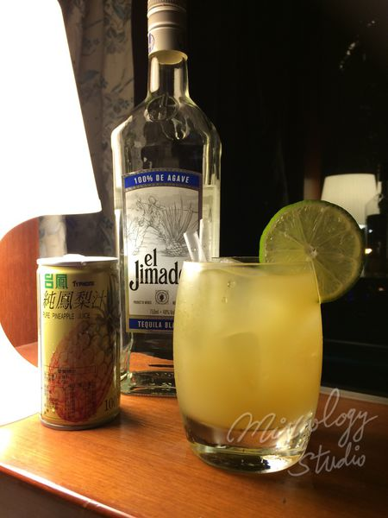 | ◆ 材料比例 ◆
 | 龍舌蘭 | 30 ml
 | 鳳梨汁 | 45 ml
 | 現榨萊姆汁 | 15 ml
 | 純糖漿 | 1tsp
 | ◆ 調製方法 ◆
 | 杯子 | 250ml以上的杯子
 | 作法 | （搖盪法）/將材料倒入雪克杯後加入八分滿冰塊，搖勻後連同冰塊倒入杯中即可飲用。
 | 建議裝飾物 | 檸檬片
因為使用金色龍舌蘭跟黃色的鳳梨汁，所以酒色是淡淡的黃色。鳳梨汁搖過後，都會產生一些綿密的泡泡。如果不喜歡泡泡的，可以改用攪拌的方式。鳳梨汁可說是與龍舌蘭最搭的果汁，加上檸檬汁可以抑制鳳梨汁的甜味讓口感更均衡，如果使用現榨鳳梨汁，則建議加入少許糖漿。香氣則有幽幽的龍舌蘭香味，聞不太到鳳梨的味道。如果是使用新鮮鳳梨打的汁，應該會比較有鳳梨的香味。喝起來的口感，龍舌蘭將鳳梨味壓了下去，喝不太到鳳梨味。而鳳梨汁也把龍舌蘭不好的塔味給壓下去，留下龍舌蘭中比較清新的味道。鬥牛士沒甚麼酒味，龍舌蘭的草藥味也被鳳梨汁調整得還不錯。跟龍舌蘭日出一樣，適合女生跟初次接觸龍舌蘭的人喝。

